www.ks5u.com

**2020-2021学年第一学期12月六校联合调研试题**

**高三生物**

**一、单项选择题：本部分包括15题，每题2分，共计30分。每题只有一个选项最符合题意，请将答案填涂在答题卡中。**

1．下列关于生物有机分子的叙述中，正确的是

A．种皮细胞内的糖原和叶肉细胞内的淀粉都属于多糖

B．多糖、蛋白质、核酸等大分子的合成过程都需要模板

C．哺乳动物成熟红细胞中含量最多的脂质是磷脂

D．生物体内参与信息传递的信息分子都是蛋白质

2．ATP合成酶广泛分布于线粒体内膜、叶绿体类囊体膜等处。当H+顺浓度梯度穿过ATP合成酶时，该酶能促使ADP与Pi形成ATP。结合所学知识，推测下列说法正确的是

A．ATP合成酶只能存在于真核细胞中

B．ATP合成酶既具有催化作用，也具有运输作用

C．加热能加快ATP合成酶催化ADP和Pi形成ATP

D．ADP和Pi在ATP合成酶作用下形成ATP时，伴随着能量的释放

3．下列对人体细胞分裂、分化、衰老和癌变的理解正确的是

A．人体细胞因核基因不同而形态各异

B．细胞分裂和分化存在于整个个体发育过程中

C．衰老细胞的酶活性均降低，细胞呼吸速率变慢

D．细胞的衰老、凋亡和癌变均有利于维持内环境的稳态

4．在很多生物学实验中都要用到光学显微镜，以下相关叙述正确的是

A．在“检测生物组织中的脂肪”实验中，可观察到橘黄色的脂肪颗粒分布在细胞内和细胞间

B．在“观察植物细胞有丝分裂”实验中，用显微镜观察中期细胞可以看到核仁和松散状态的染色质

C．在“观察洋葱表皮细胞质壁分离及复原”实验中，无需染色就能看到液泡周围不均匀分布的叶绿体

D．在“探究培养液中酵母菌种群数量的动态变化”实验中，可以在低倍镜下对酵母菌进行计数

5．图甲为某二倍体生物正常的细胞分裂图，其中①③为同源染色体，②④分别为X、Y染色体，A、a是染色体上的基因；图乙为该生物细胞分裂某些时期染色体组数的变化曲线。下列有关叙述正确的是

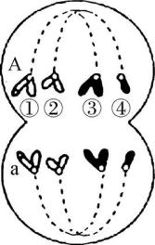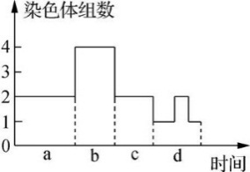

甲　　　乙

A．图甲细胞可能发生了基因突变或基因重组

B．图甲中②④染色体同源区段上基因的遗传与性别无关

C．图乙c区段时期的细胞可形成四分体，可发生基因重组

D．图甲所示时期对应图乙中的d区段

6．果蝇的有眼（E）对无眼（e）为显性，E、e基因位于Ⅳ号常染色体上，Ⅳ号染色体多一条的个体称为“三体”，减数分裂时Ⅳ号染色体中的任意两条联会后正常分离，另一条染色体随机移向细胞一极，各种配子的形成机会和可育性相同。下列分析错误的是

A．正常的无眼果蝇与有眼果蝇杂交,子代可能出现无眼果蝇和有眼果蝇

B．三体雄果蝇的一个精原细胞产生的4个精子，正常情况下染色体数目两两相同

C．正常的无眼果蝇与EEe三体果蝇杂交，后代中正常有眼∶三体有眼∶正常无眼比例约为2∶3∶1

D．Eee三体果蝇一定是由减数第一次分裂异常产生的卵细胞与正常精子结合形成的

7．下列关于肺炎双球菌转化实验和噬菌体侵染细菌实验的叙述，正确的是

A．格里菲思肺炎双球菌转化实验证明死S型细菌中的“转化因子”是DNA

B．转化形成的S型细菌的遗传物质中含有R型细菌的遗传信息

C．艾弗里实验证明DNA是主要的遗传物质，蛋白质不是遗传物质

D．若用噬菌体侵染3H标记的细菌，离心后可检测到放射性主要分布在上清液中

8．下列关于生物变异和进化的叙述，错误的是

A．单倍体生物不一定不育，多倍体生物也不一定可育

B．具有适应环境性状的个体有更多生存繁殖机会，导致相应基因频率上升

C．种内斗争、种内互助、种间竞争、捕食均能使种群基因频率发生改变

D．变异都能改变种群的基因频率，都能为生物进化提供原材料

9．右图中甲、乙表示水稻（2n=24）两个亲代品种，A、a和B、b表示分别位于两对同源染色体上的两对等位基因，①～⑥表示培育水稻新品种的过程，下列叙述错误的是

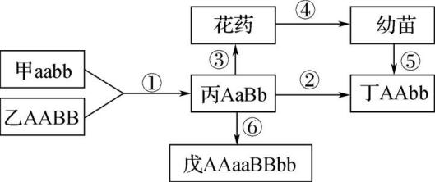A．图示育种方法①②过程得到的符合要求的水稻品种占F2的1/8

B．④过程中不会发生等位基因分离和非等位基因自由组合

C．⑤和⑥过程中染色体数加倍的原因是秋水仙素或低温抑制了纺锤体的形成

D．水稻戊减数分裂产生的雄配子中AaBb所占的比例为4/9

10．下列关于人体内环境稳态的叙述错误的是

A．体温调节过程中，下丘脑既能分泌递质又能合成激素

B．疲劳状态下通过哈欠反射，以维持血液中的气体平衡

C．花粉导致的过敏反应，体现了免疫系统具有防卫功能

D．水盐调节过程中，下丘脑可作为感受器但不能作为效应器

11．下列关于制备烟草原生质体的说法错误的是

A．用于制备原生质体的烟草叶片应先进行消毒

B．纤维素酶和果胶酶的酶解时间会影响原生质体的产量

C．原生质体活力可通过质壁分离与复原实验进行检查

D．分离出的烟草原生质体具有全能性，可用于植物体细胞杂交

12．GR24是近几年发现的一类植物激素，为了研究其作用机理，科研人员用拟南芥为材料进行了如图1的实验，结果如图2，下列叙述正确的是

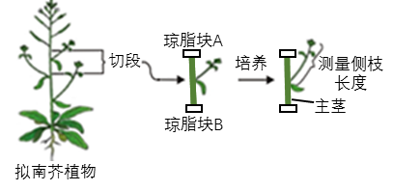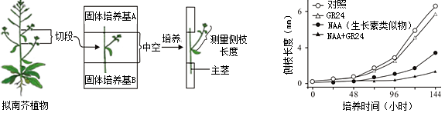

图1　　　　　　　　　　　　　　　　　　　　图2

A．本实验的自变量是添加激素后的培养时间

B．由图2推测NAA和GR24应加在图1的琼脂块A中

C．本实验结果可说明NAA和GR24的作用均具有两重性

D．GR24与NAA对侧枝生长具有拮抗作用

13．与常规农业相比，有机农业、无公害农业通过禁止或减少化肥、农药的使用，加大有机肥的应用，对土壤生物产生了积极的影响。某土壤中部分生物类群及食物关系如图所示，下列叙述正确的是

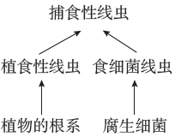A．有机肥的使用会使土壤中小动物类群丰富度降低

B．温度、含水量不会影响土壤生物对有机肥的分解效率

C．长期施用有机肥有利于减少植食性线虫对植物根系的危害

D．土壤农作物获取的物质和能量主要来自有机肥

14．十八届五中全会指出，全面实施一对夫妇可生育两个孩子的政策，一些高龄产妇希望通过试管婴儿技术圆二胎梦。下列说法正确的是

A．女性在取卵前可以通过服用促性腺激素以促进自身超数排卵

B．从女性卵巢中取出的卵母细胞应置于与输卵管相似的液体环境中培养以使其成熟

C．早期胚胎培养时需要用胰蛋白酶分散细胞进行传代培养，以防止发生接触抑制

D．为防止高龄产妇生出21三体患儿，可取囊胚的内细胞团细胞对染色体进行数量分析

15．为纯化菌种，在鉴别培养基上接种纤维素降解细菌，培养结果如图所示。下列叙述正确的是

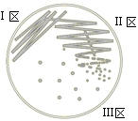A．倒平板后需间歇晃动，以保证表面平整

B．接种过程中接种环共需四次灼烧处理

C．可选择Ⅲ区的单菌落数在30～300的平板进行计数

D．Ⅲ区菌落周围的纤维素被降解后，可被刚果红染成红色

二、**多项选择题：本部分包括4题，每题3分，共计12分。每题有不止一个选项符合题意，全选对者得3分，选对但不全的得1分，错选或不答的得0分，请将答案填涂在答题卡中。**

16．下列关于真核生物结构和功能的叙述错误的是

A．没有叶绿体的细胞也能进行光合作用

B．没有线粒体的细胞也能进行有氧呼吸

C．核糖体是合成蛋白质必需的细胞器

D．核膜上的核孔复合体是遗传物质选择性进出的通道

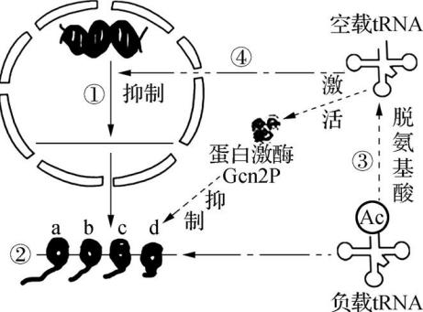17．当细胞中缺乏氨基酸时，负载tRNA(携带氨基酸的tRNA)会转化为空载tRNA（没有携带氨基酸的tRNA）参与基因表达的调控。右图是缺乏氨基酸时，tRNA调控基因表达的相关过程，下列相关叙述错误的是

A．①与②过程中的碱基互补配对方式相同

B．②过程中a核糖体结合过的tRNA最多

C.当细胞缺乏氨基酸时，空载tRNA只通过激活蛋白激酶来抑制基因表达

D.终止密码子与d核糖体距离最近

18．叶、花和果实从活的植株分离的现象称为脱落，脱落发生在称为离层的一些细胞层（如下图）。激素控制的叶片脱落过程分为如下表的三个阶段，下列相关叙述正确的是

|  |  |
| --- | --- |
| 阶段 | 叶片中激素的变化 |
| 阶段1 | 幼叶到离层存在生长素浓度梯度，离层对乙烯不敏感，叶片保持 |
| 阶段2 | 老叶中生长素浓度梯度消失，离层对乙烯敏感 |
| 阶段3 | 内源性乙烯促进离层细胞合成、分泌酶X，使细胞壁松弛，叶片脱落 |

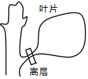

A．多种激素相互作用共同调节植物的生命活动

B．酶X最可能是纤维素酶、果胶酶

C．推测叶片中生长素浓度较高时可以提高离层对乙烯的敏感性

D．抑制生长素合成和喷洒高浓度2，4-D均能促进叶片脱落

19．下列有关微生物应用的说法正确的是

A．制作泡菜时，在坛内加入一些腌制过的泡菜汁可以加快发酵速度

B．果酒制成后适当提高温度，并不断通入无菌空气即可生产果醋

C．相比完整的叶片，农杆菌更容易侵染剪成小片的叶片细胞

D．自然发酵制作果酒时，榨出的葡萄汁不需要进行高压蒸汽灭菌

**三、非选择题：本部分包括5题，共计58分。**

20．（12分）景天科植物有一个很特殊的CO2同化方式：夜间气孔开放，吸收的CO2生成苹果酸储存在液泡中，白天气孔关闭，液泡中的苹果酸经脱羧作用释放CO2用于光合作用，其部分代谢途径如图1；将小麦绿色叶片放在温度适宜的密闭容器内，测量在不同的光照条件下容器内氧气量的变化，结果如图2，据图回答以下问题：

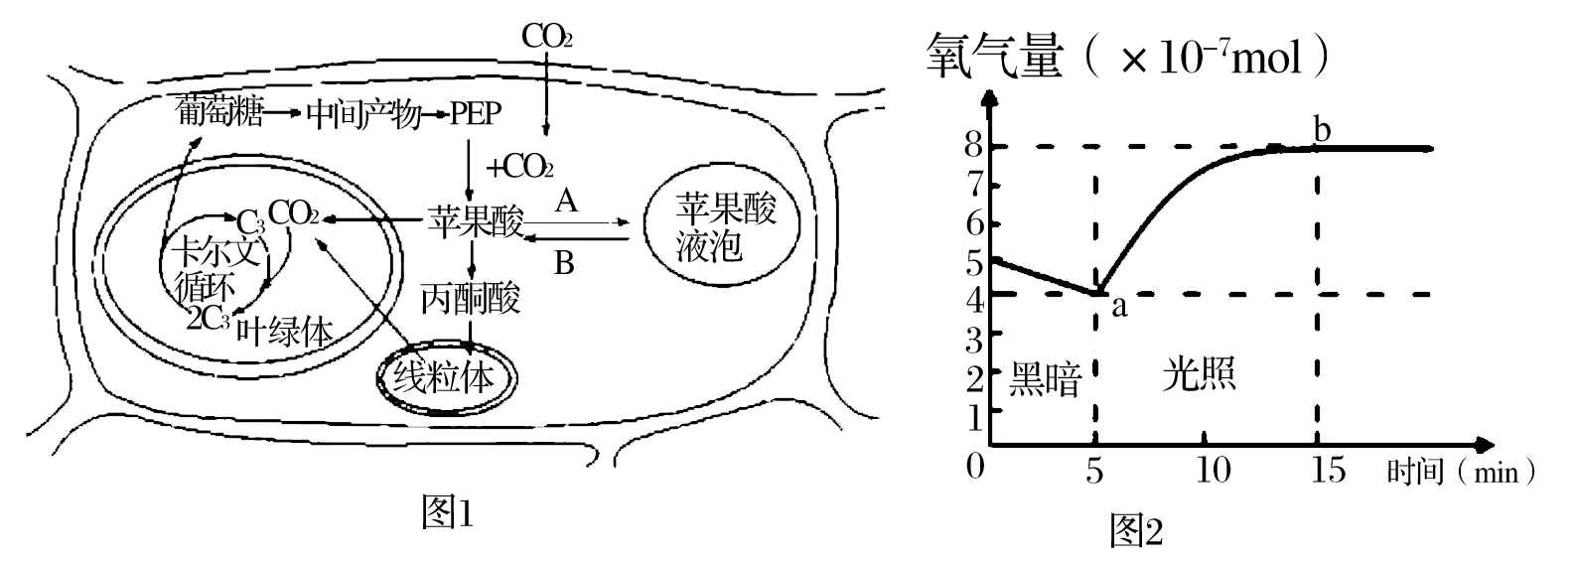

5

图1图2

（1）植物气孔开闭的特点与其生活环境是相适应的，推测景天科植物生活环境最可能是　▲　，从进化角度看，这种特点的形成是　▲　的结果。该类植物夜晚吸收的CO2　▲　（填“能”或“不能”）合成葡萄糖，原因是　▲　。

（2）结合图1可知，景天科植物参与卡尔文循环的CO2直接来源于　▲　过程。

（3）如果白天适当提高CO2浓度，景天科植物的光合作用速率变化是　▲　（填“增加”或“降低”或“基本不变”）。

（4）图2曲线中a点以后的短时间内，叶片细胞内C3的量将　▲　。在5～15min内，该容器内氧气量增加的速率逐渐减小，这是因为　▲　。

（5）图2中如果叶片的呼吸速率始终不变，则在5～15min内，小麦叶片光合作用的平均速率（用氧气产生量表示）是　▲　。

21.（12分）下图1是人体稳态调节的部分示意图，图2是人体产生痛觉和吗啡等药物止痛机理示意图，其中P物质是痛觉神经递质，内啡肽是一种抑制疼痛的神经递质。请据图回答下列问题：

　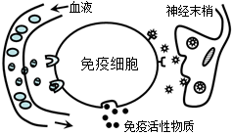　　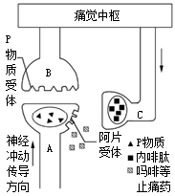

　　　　　　　　　　　　　图1　　　　　　　　　　　　　　　　　　　　　图2

（1）由图1可知，在机体稳态调节过程中，细胞间可通过　▲　等信息分子进行信息交流。

（2）图2中C神经元释放内啡肽，内啡肽与A神经元上的　▲　（填图中名称）结合后促进A神经元K+外流，试结合图示分析内啡肽止痛的原理是　▲　。

（3）吗啡是一种阿片类毒品，也是麻醉中常用的镇痛药，据图2分析，吗啡镇痛的原理可能是　▲　，进而影响A神经元的功能。

（4）长期使用吗啡后可致愉悦感而依赖成瘾，同时　▲　（填“促进”、“抑制”或“不影响”）内源性内啡肽的生成，逐渐形成在吗啡作用下的平衡状态，一旦突然停止使用吗啡则P物质的释放量会迅速　▲　，出现更强烈的痛觉等戒断综合征。

（5）吸毒“瘾君子”未吸食毒品时，大多伴有精神萎靡，四肢无力等症状，推测可能是其体内　▲　激素的含量减少所致。

（6）人体吸食毒品A后会产生相应的抗体，并在血液中存留较长时间。公安机关对某吸毒嫌疑人抽血检查后，发现此人目前没有吸毒，但不久前吸食过毒品A，判断依据是　▲　。

22.（11分）在连续多年过度放牧干扰下，内蒙古草原以羊草、克氏针茅为主的典型草场发生退化，逐渐形成冷蒿草原。

（1）群落中的冷蒿与羊草、克氏针茅间存在　▲　关系。与热带雨林相比，该草场的土壤更容易积累有机物质，其原因是　▲　。

（2）在持续过度放牧绵羊的干扰下，羊草、克氏针茅在群落中的优势地位被冷蒿替代，可见人为过度放牧使群落朝向与自然发展不同的方向　▲　，人们应根据草原的能量流动特点，合理确定草原的载畜量。请在答题纸上将该草原生态系统的能量流动示意图补充完整　▲　。

（3）有研究表明冷蒿可向环境释放具有化感作用的代谢产物，影响周围植物的正常生长。研究者利用不同浓度的冷蒿茎叶水浸提液处理3种伴生植物幼苗，实验结果见下图。

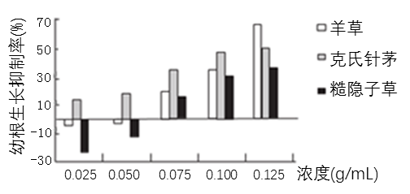

据图分析，冷蒿释放的化感物质对糙隐子草和克氏针茅幼根生长的影响分别是　▲　，这体现了信息传递的功能之一是　▲　。

23.（11分）布设于道路周边或地势较低区域的生物滞留池可截留雨水，某城市道路收集到的雨水含有高浓度污染物，其中的多环芳烃（PAHs）会严重危害城市水环境。科研人员拟通过转基因技术获得高效降解污染物的工程菌。

（1）经检测发现，生物滞留池内PAHs中的芘含量相对较高，研究者尝试筛选能降解芘的菌种：

①筛选菌种的基本操作步骤如下，请将下列方框内字母后面内容补充完整：

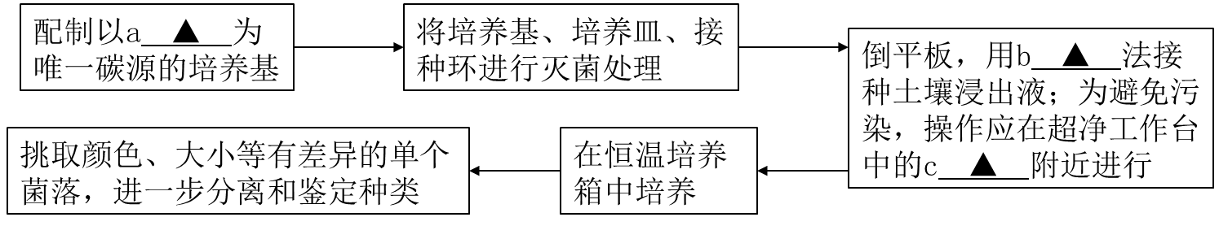

②在对培养基进行高压蒸汽灭菌时，发现灭菌锅内压力达到100kPa而温度未达到121℃，为同时达到设定的温度和压力要求，此时应该　▲　（填操作过程）。

（2）科研人员筛选出在生物滞留池中占比较高且对芘具有较高耐受性的菌株作为受体菌，运用转基因技术获得高效降解芘的工程菌，回答下列相关问题：

①研究者先用PCR技术扩增能高效降解芘的外源基因，但外源基因序列两端无限制酶酶切位点，根据图1和表1信息推测，扩增外源基因时应在所用的一对引物一端分别加上的限制酶识别序列是　▲　。

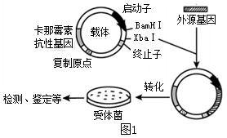　　　　　　　　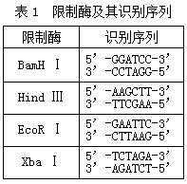

②将基因表达载体与经Ca2+处理的处于　▲　的受体菌细胞于缓冲液中混合，完成转化过程。

③将完成转化的受体菌接种在加有　▲　的培养基上初步筛选后，再进一步检测、鉴定。

24.（12分）遗传性扁平足与进行性肌萎缩都是单基因遗传病。遗传性扁平足为常染色体遗传，相关基因为A、a，进行性肌萎缩为伴性遗传，相关基因为E、e。下图为甲、乙两个家族遗传系谱图，每个家族均不携带对方家族的致病基因，且Ⅱ6不含致病基因。请据图回答问题:

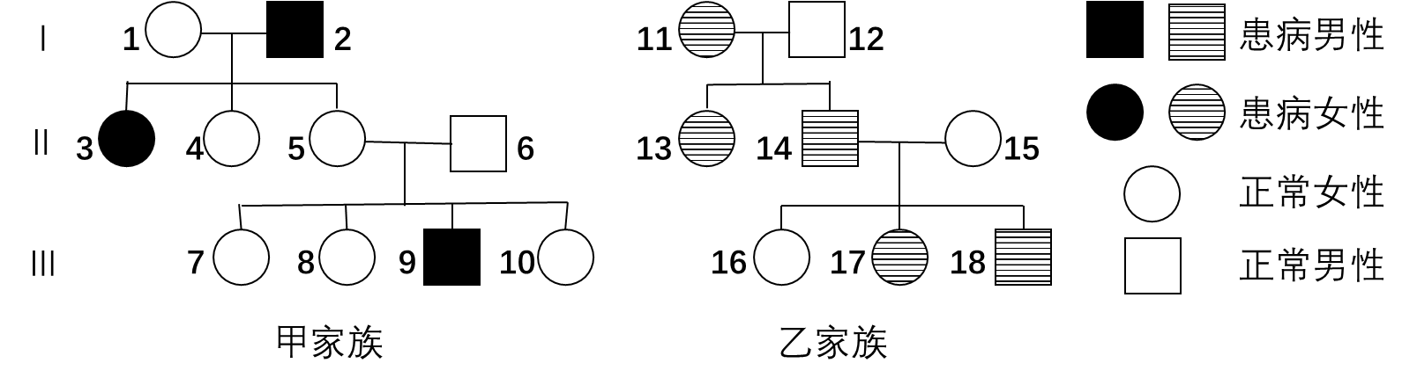

（1）甲家族患有的遗传病是　▲　，其中Ⅱ3的致病基因来自于　▲　，Ⅲ7的基因型是　▲　（只考虑甲家族的遗传病）。

（2）若Ⅱ15带有乙家族遗传病的致病基因，且人群中乙家族遗传病的患病率是万分之十六。则:

①正常人群中乙家族遗传病携带者的概率是　▲　。

②Ⅰ12不携带致病基因的概率是　▲　。

③Ⅲ16的基因型是　▲　，她与Ⅲ9婚配，生了一个正常的女儿。该女儿与一正常男性婚配，生出正常孩子的概率是　▲　。

（3）Ⅲ8表现正常，经基因检测，她同时带有甲家族遗传病和红绿色盲（基因B、b）致病基因，则Ⅲ8的基因型可能是XBEXbe或　▲　。

**2020-2021学年第一学期12月六校联合调研试题**

**高三生物参考答案**

**一、单项选择题：本部分包括15题，****每题2分，共计30分。每题只有一个选项最符合题意，请将答案填涂在答题卡中。**

|  |  |  |  |  |  |  |  |  |  |  |  |  |  |  |  |
| --- | --- | --- | --- | --- | --- | --- | --- | --- | --- | --- | --- | --- | --- | --- | --- |
| 题号 | 1 | 2 | 3 | 4 | 5 | 6 | 7 | 8 | 9 | 10 | 11 | 12 | 13 | 14 | 15 |
| 答案 | C | B | B | A | C | D | B | D | A | D | C | B | C | B | B |

二、**多项选择题：本部分包括4题，每题3分，共计12分。每题有不止一个选项符合题意，全选对者得3分，选对但不全的得1分，错选或不答的得0分，请将答案填涂在答题卡中。**

|  |  |  |  |  |
| --- | --- | --- | --- | --- |
| 题号 | 16 | 17 | 18 | 19 |
| 答案 | ABD | ACD | AB | ACD |

**三、非选择题：本部分包括5题，共计58分。（除特殊说明外，每格1分）**

20.（12分）

（1）炎热干旱 自然选择 不能 没有光反应为暗反应提供ATP和[H]（2分）

（2）苹果酸经脱羧作用和呼吸作用（2分）

（3）基本不变

（4）减少 光合作用吸收CO2的量大于呼吸作用释放CO2的量，使密闭容器内的CO2浓度逐渐减少，光合作用速率逐渐下降（2分）

（5）6×10-8mol/min

21.（12分）

（1）激素、神经递质、免疫活性物质（或淋巴因子）（2分）

（2）阿片受体　　抑制A神经元释放P物质，导致B神经元不能产生兴奋，阻止痛觉产生（2分）

（3）与内啡肽竞争阿片受体（或与A神经元上的阿片受体结合）（2分）

（4）抑制　　　增加

（5）甲状腺（或甲状腺激素和肾上腺素）

（6）此人血液中没有检测到毒品A，但能检测到相应的抗体（2分）

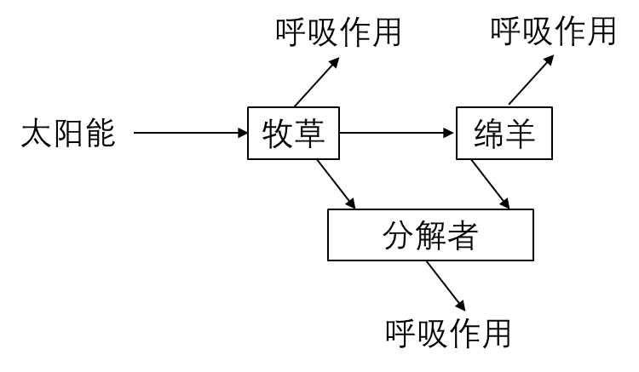22.（11分）

（1）竞争 分解者的分解作用弱（2分）

（2）演替 见右图示（3分）

（3）既能促进糙隐子草幼根生长，也能抑制其生长；抑制克氏针茅幼根生长（2分）

调节生物的种间关系，维持生态系统的稳定（2分）

23.（11分）

（1）①芘（2分） 稀释涂布平板（2分） 酒精灯火焰

②将锅内冷空气完全排尽后重新关上排气阀加热

（2）①5’-GGATCC-3’和5’-TCTAGA-3’（2分）

②感受态（或能吸收周围环境中DNA分子的生理状态）

③卡那霉素（2分）

24.（12分）

（1）进行性肌萎缩（2分） Ⅰ1和Ⅰ2（2分）　　XEXE或XEXe

（2）①1/13（2分）②0（2分） ③AaXEXE　309/416

（3）XBeXbE